附件一
“共同富裕·万名青年大联学”学习操作说明
1、下载浙江新闻APP
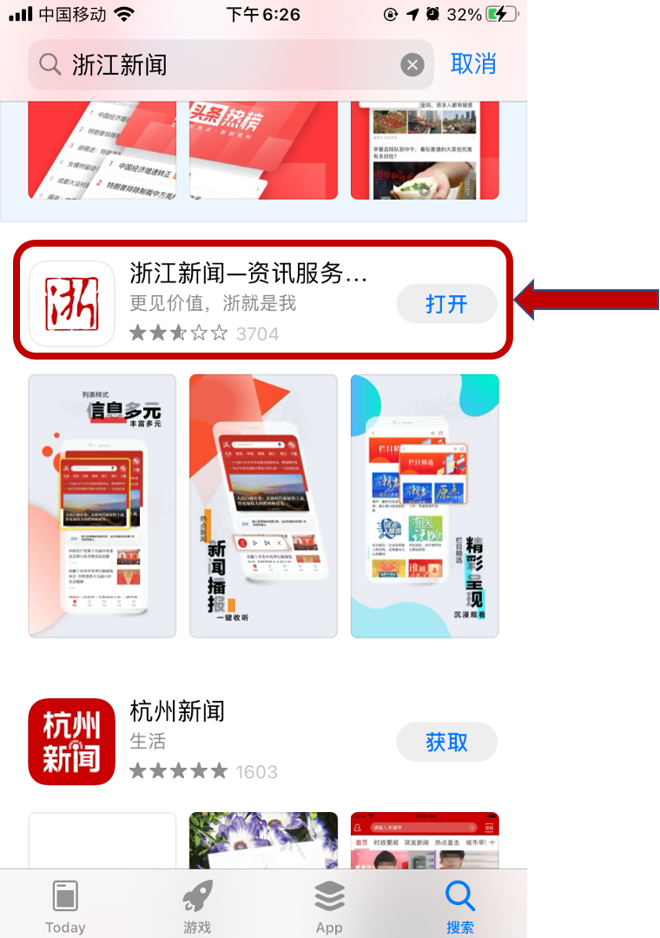
2、用户注册并登入
3、在新闻首页点击浮标
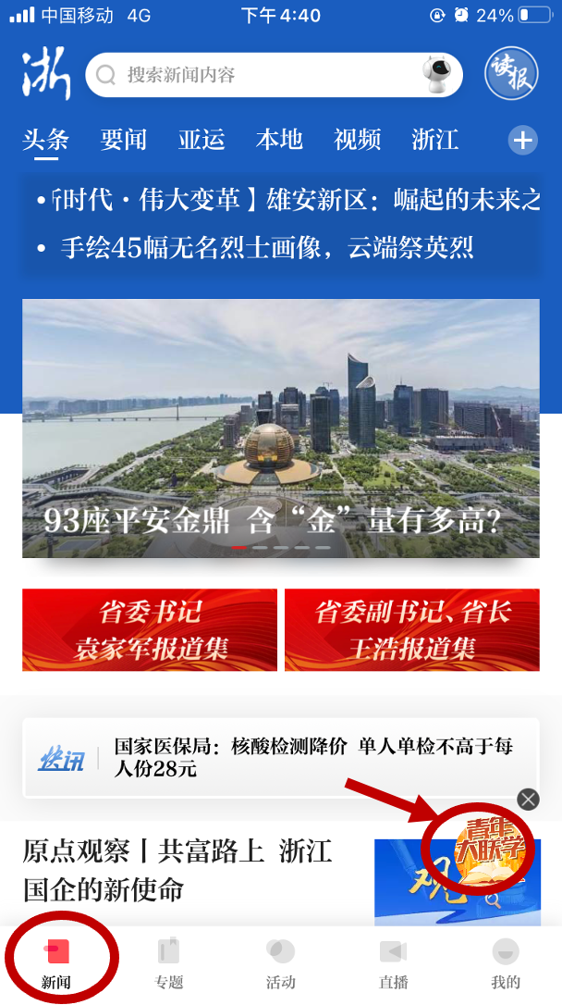
4、选择所属赛区与单位：绍兴，绍兴市市直单位
5、在课程目录下进行分类学习
